Лабораторна робота №3

Створення форми та обробка post-запиту.

- Робота є продовженням лр.2. Перед початком виконання необхідно розмістити збережені в кінці лр.2 файли проекту до папки domains\localhost\group-list. Перевірте, чи запущена утиліта OpenServer. Якщо ні, виконайте п.4. лр1.
- Створимо просту форму для редагування даних групи. Для цього у директорії проекту domains\localhost\group-list створимо папку forms, а в ній файл edit-group.php.
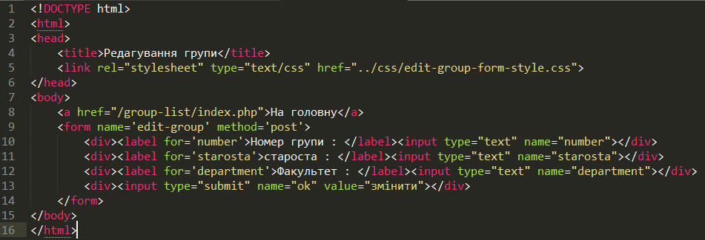

- В index.php розміщуємо посилання для переходу на форму. Також в main-style.css додамо рядок для виведення проміжку між посиланням та таблицею зі списком групи.
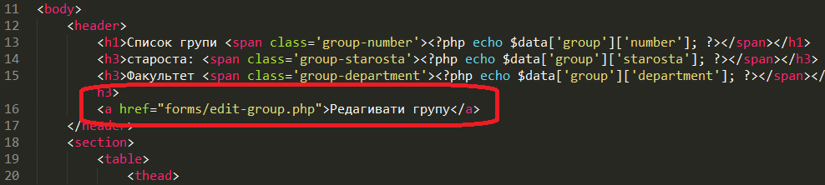
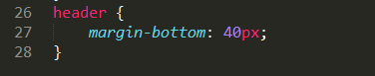
Нижче наведено зовнішний вигляд головної сторінки підсля зазначених змін.
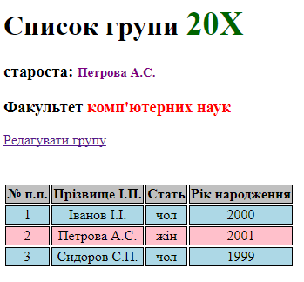
При переході за посиланням матимемо на екрані форму наступного вигляду
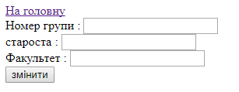
- Для зміни зовнішного вигляду отриманої форми у папці css створимо файл стилів edit-group-form-style.css та підключемо файл до форми.
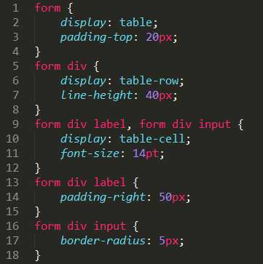
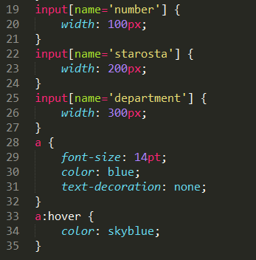

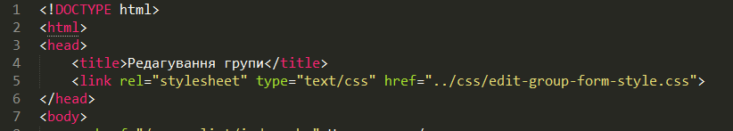
Зовнішний вигляд зміненої форми редагування групи наведено нижче
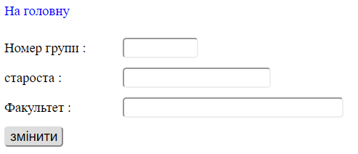
- Наступний крок – розміщення на формі у полях вводу старих відомостей по групі. Для початку розділемо файл declare-data.php із папки data на declare-group.php та declare-students.php.
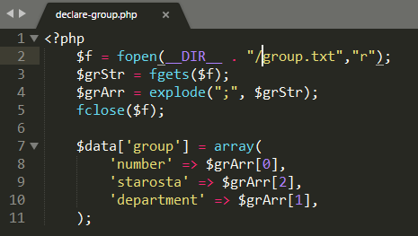
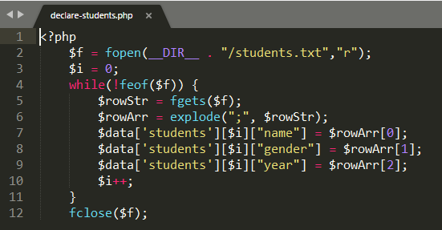
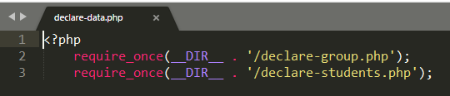
- У файлі edit-group.php додамо читання даних по группі з файлу та розмістимо прочитані дані в елементи управління.
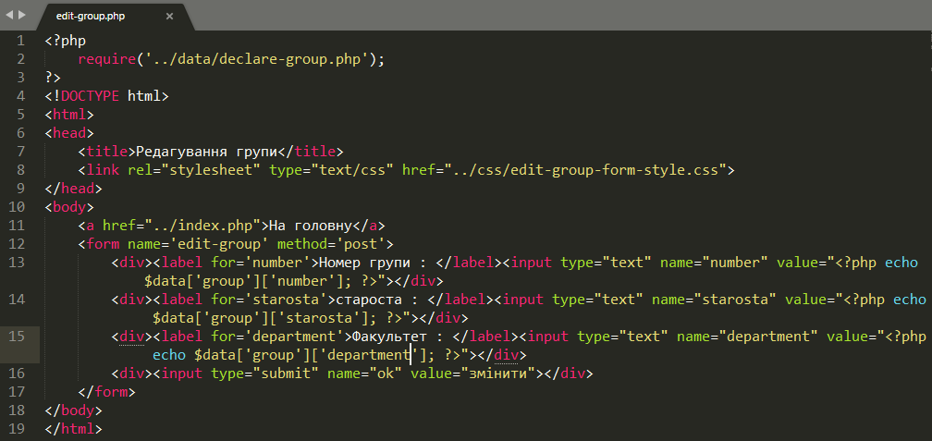
- Наступний крок – збереження введений користувачем даних до файлу group.txt.
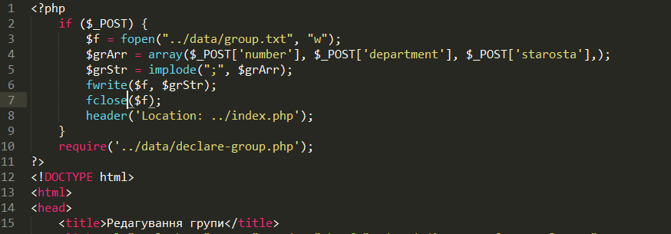
- Збережіть файли із директорії OpenServer domains\localhost\group-list у власну папку
- Кінець роботи.

